# 3. Projeto da Solução

## 3.1. Requisitos funcionais

|  |  |  |  |
| --- | --- | --- | --- |
| **No.** | **Processo/tarefa** | **Descrição** | **Prioridade** |
| **RF001** | Criação de tarefas. | O usuário pode cadastrar novas tarefas. | Alta |
| **RF002** | Criação de projetos. | O usuário pode cadastrar novos projetos. | Alta |
| **RF003** | Mudança de status. | O usuário pode mudar o status das tarefas. | Alta. |
| **RF004** | Descrever tarefa | O usuário pode adicionar descrição para uma tarefa. | Média |
| **RF005** | Listar tarefas | O usuário pode visualizar uma lista de tarefas filtrando por status e atribuição | Média. |
| **RF006** | Atribuição de tarefas | O usuário pode atribuir um usuário como responsável por uma tarefa. | Média |
| **RF007** | Login | O usuário deve executar login para acessar o sistema. | Média |
| **RF008** | Logout | O usuário pode encerrar sua sessão para bloquear o acesso ao sistema. | Média |
| **RF009** | Tipo de tarefa | O usuário pode alterar o tipo de tarefa. | Média |
| **RF010** | Cadastro de tipo de tarefa | O usuário pode cadastrar novos tipos de tarefas e editar os existentes. | Média |
| **RF011** | Cadastro de usuários | O usuário administrador pode cadastrar novos usuários e editar os existentes. | Média |
| **RF012** | Desativar projeto | O usuário administrador pode desativar projetos, bloqueando a criação de novas tarefas e encerrando todas as existentes. | Baixa |
| **RF013** | Alterar perfil | O usuário pode alterar seus dados básicos acessando seu perfil. | Baixa |

## 3.2. Diagrama de Classes

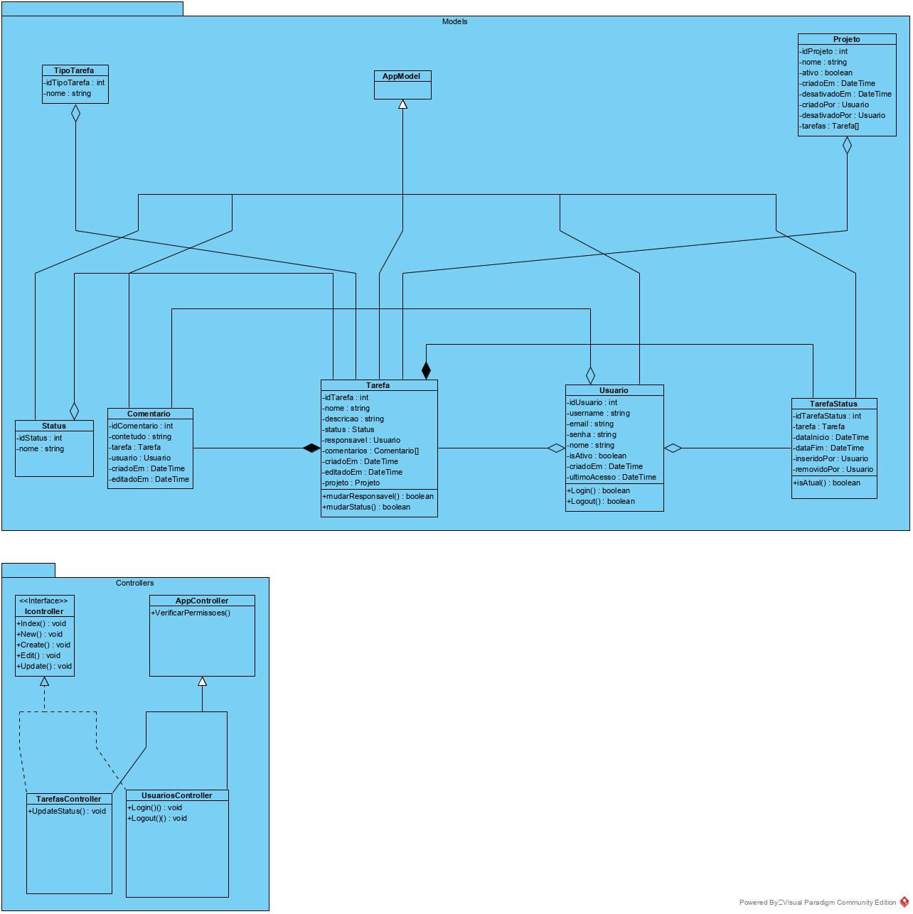

# 

# 3.3. Metodologia

Apresente aqui a metodologia usada para desenvolver seu trabalho.

Indique, por exemplo aqui as técnicas que serão utilizadas para coleta de informação, como:

* Para entrevistas: insira as perguntas e respostas
* Para questionário: insira o questionário ou link para questionário com os resultados
* Para observação: insira o que foi observado
* A ideia aqui é inserir as técnicas e informações coletadas

Descreva qual(is) tecnologias você vai usar para resolver o seu problema, ou seja implementar a sua solução. Liste todas as tecnologias envolvidas, linguagens a serem utilizadas, serviços web, frameworks, bibliotecas, IDEs de desenvolvimento, e ferramentas. Apresente também uma figura explicando como as tecnologias estão relacionadas ou como uma interação do usuário com o sistema vai ser conduzida, por onde ela passa até retornar uma resposta ao usuário.

## 3.4. Layout da tela

## 3.4.1 Adicionar Tarefa

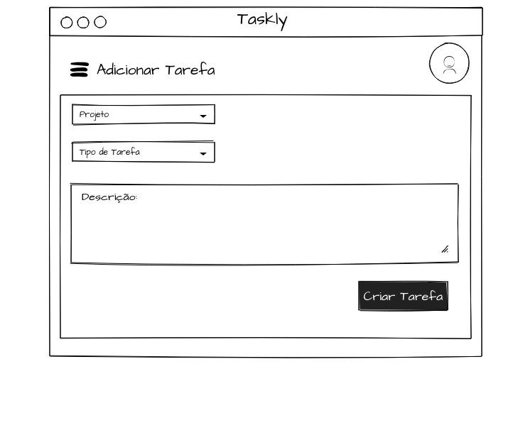

## 3.4.2 Adicionar Usuário

## 

## 3.4.3 Editar Descrição da Tarefa

## 

## 3.4.4 Editar Comentário da Tarefa

## 

## 3.4.5 Editar Usuário

## 

## 3.4.6 Login

## 

## 3.4.7 Tarefa

## 

## 3.4.6 Listar Tarefas

## 

## 3.4.6 Listar Usuários